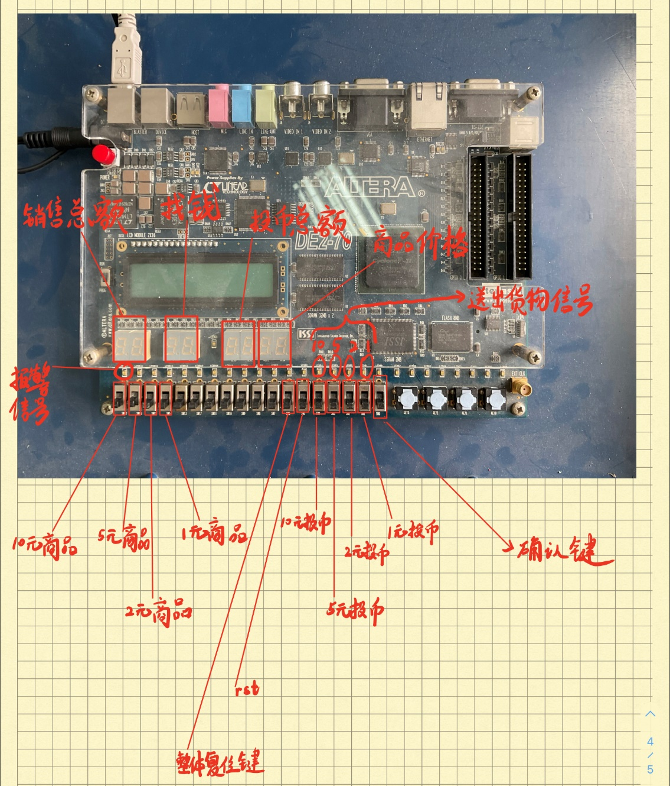  
将复位rst键（或者称为使能端）先调至1（低电平使能，调至低电平时会清空当前选择商品的价格，投入硬币的总量，但是不会清空总销售额，此时整个数字系统暂停运作），此时选择一个价格的商品（对应开关上拨后下拨记为一次选择，后续开关同理），该商品的价格会在对应的数码管上显示，此时系统等待我们投币，我们选择需要投币的数额，上拨开关再下拨记为一次投币，每次只能投入一种硬币，数码管会实时显示投币总额。按下确认按钮后，会出现两种情况：1）当投币数额大于等于商品价格时，对应商品的LED灯点亮表示出货，数码管显示需要找客户的钱，同时更新累加总销售额。三秒后自动售货机恢复初始状态，可以进行下一次选择商品并购买的操作。2）当投币额小于商品价格时，警报LED灯亮起，找钱的数额即为投入硬币的数额，代表售货机将钱退给客户，本次购买失败。三秒后售货机恢复初始状态。

对于总销售额，在自动售货机正常运行时会不断累加，只有当商家拨动整体复位按钮时才会清零，代表商家将赚到的钱从售货机中拿出。